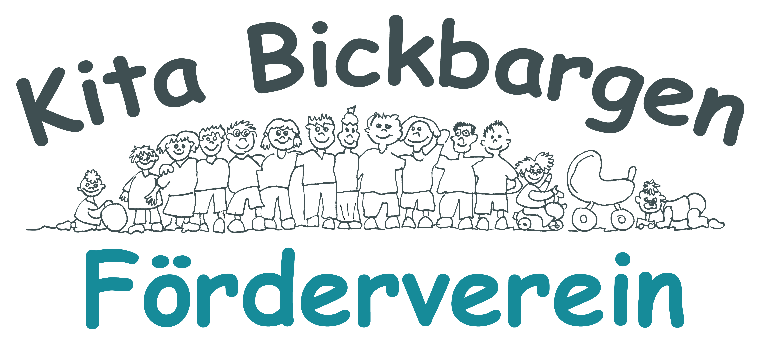
Beitrittserklärung (Original für den Förderverein)

Hiermit erkläre ich den Beitritt zum Förderverein des Kindergartens Bickbargen e.V.

Ich zahle satzungsgemäß EUR 6,13 jährlich.
Ich spende zusätzlich EUR _______ jährlich.

Gesamtsumme EUR _______ jährlich.

Name der Erziehungsberechtigten / Eltern: _____________________________________________________

Anschrift: _______________________________________________________________________________

Telefonnummer: __________________________________________________________________________

Vorname des/r Kindes/r | Nachname des/r Kindes/r | Gruppe

________________________________ ____________________________________
(Ort / Datum) (Unterschrift)

Der Beitritt wird NICHT per Lastschrift eingezogen. Bitte überweisen Sie den Gesamtbetrag (Beitrag plus Spende) bis spätestens 15.09. eines jeden Kalenderjahres (gern per Dauerauftrag):

Kontoinhaber: Förderverein des Kindergartens Bickbargen e.V.
Konto-Nr.: 77993060 IBAN: DE88 2219 1405 0077 9930 60
Bankleitzahl: 221 914 05 BIC: GENODEF1PIN
Bank: VR Bank Pinneberg eG

oder legen diesen in einem, mit Namen und Verwendungszweck (Name des Kindes + Gruppe) versehenen, Umschlag in unseren Briefkasten im Eingangsbereich.
Die Mitgliedschaft endet automatisch mit Austritt des Kindes aus der Kita.


- - - - - - - - - - - - - - - - - - - - - - - - - - - - - - - - - - - - - - - - - - - - - - - - - - - - - - - - - - - - - - - - - - - - - - - - - - - - - - - - - - -
Beitrittserklärung (Kopie für das Mitglied)

Hiermit erkläre ich den Beitritt zum Förderverein des Kindergartens Bickbargen e.V.

Ich zahle satzungsgemäß EUR 6,13 jährlich.
Ich spende zusätzlich EUR _______ jährlich.

Gesamtsumme EUR _______ jährlich.

Name der Erziehungsberechtigten / Eltern: _____________________________________________________

Anschrift: _______________________________________________________________________________

Telefonnummer: __________________________________________________________________________

Vorname des/r Kindes/r | Nachname des/r Kindes/r | Gruppe

________________________________ ____________________________________
(Ort / Datum) (Unterschrift)

Der Beitritt wird NICHT per Lastschrift eingezogen. Bitte überweisen Sie den Gesamtbetrag (Beitrag plus Spende) bis spätestens 15.09. eines jeden Kalenderjahres (gern mit Dauerauftrag):

Kontoinhaber: Förderverein des Kindergartens Bickbargen e.V.
Konto-Nr.: 77993060 IBAN: DE88 2219 1405 0077 9930 60
Bankleitzahl: 221 914 05 BIC: GENODEF1PIN
Bank: VR Bank Pinneberg eG

oder legen diesen in einem, mit Namen und Verwendungszweck (Name des Kindes + Gruppe) versehenen, Umschlag in unseren Briefkasten im Eingangsbereich.
Die Mitgliedschaft endet automatisch mit Austritt des Kindes aus der Kita.

